本文主要参考： C++虚函数调用的反汇编解析

（ 1 ）virtual 虚函数

先看一段简单代码：
基类的“Output”函数是个虚函数。
Code Segment:
Line01: #include <stdio.h>
Line02:
Line03: class Base {
Line04: public:
Line05: virtual void __stdcall Output() {
Line06: printf("Class Base\n");
Line07: }
Line08: };
Line09:
Line10: class Derive : public Base {
Line11: public:
Line12: void __stdcall Output() {
Line13: printf("Class Derive\n");
Line14: }
Line15: };
Line16:
Line17: void Test(Base *p) {
Line18: p->Output();
Line19: }
Line20:
Line21: int __cdecl main(int argc, char* argv[]) {
Line22: Derive obj;
Line23: Test(&obj);
Line24: return 0;
Line25: }

基类的“Output”函数是个虚函数。那么，很明显地，程序的运行结果将是：

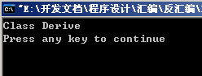

( 1 ) virtual function table 虚函数表
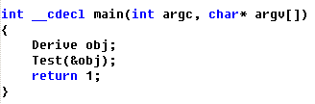
对应的汇编码
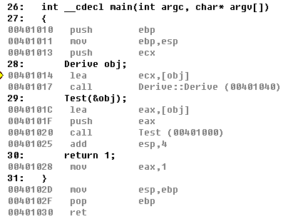
为Deriver 自动创建构造函数。
Virtual function pointer

观察“variables”
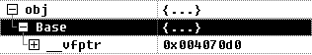

先来分析我们的main函数中的Derive类的对象obj，看看它的内存布局，由于没有数据成员，它的大小为4个字节，只有一个vfptr，所以obj的地址也就是vfptr的地址了。

对一个C++类，如果它要呈现多态（一般的编译器会将这个类以及它的基类中是否存在virtual关键字作为这个类是否要多态），那么类会有一个virtual function table，而每一个实例（对象）都会有一个virtual function pointer（以下简称vfptr）指向该类的virtual function table的起始地址，而virtual function table表格地址所对应的内存单元的内容就是虚函数地址（其实并不是真正的函数地址，而是跳转到函数的jmp指令的地址）。

( 2 ) 实现 virtual 功能

这是自动创建的Deriver 的代码
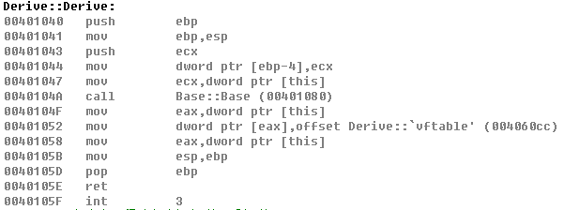
将virtual function table中存放的地址（虚函数地址）赋给EAX
断点
EAX地址为0012FF7C
它存放的内容为“004060cc”
观察“Registers”
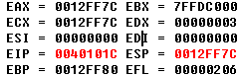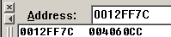

继续向下运行到

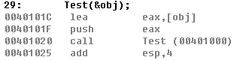

由这里跟踪进去观察Test函数
这里将EAX的内容赋给ECX，此时ECX的地址为“004060cc”
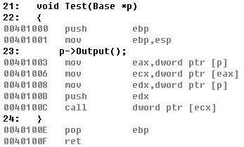
程序跳转到ECX中保存的地址。
观察“Address”ECX保存的地址就是 “00401060”
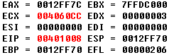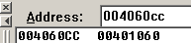
( 3 ) 真相
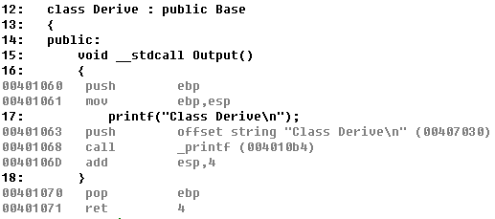

哇，原来“00401060”在这里。virtual function table保存的正是子类“Output”函数的首地址。

